Приложение к информационному вестнику
Ассоциации Вальдорфских школ России «Здравствуйте»
«Прямая речь»
Октябрь 2007 года

Идея приложения
Формат вестника «Здравствуйте» задуман для коротких новостей. Когда в вестник приходят материалы с попытками осмысления происходящего, своими наблюдениями и обобщениями, то их нельзя не напечатать, хотя очевидно, что это совсем другой жанр. Поэтому и появилось приложение «Прямая речь».
С пожеланием творческих успехов
Сергей Ивашкин,
координатор Информационного центра Ассоциации.

Молодежные встречи. Никольск-Горка, август 2007
Один из самых сложных моментов в нашей деятельности – работа с молодежью. По факту, они еще не берут на себя ответственность, но при этом очень активно хотят пробовать все «взрослое». Они так ранимы и чутки к своей несостоятельности, что наши проблемы зеркалят с хорошей степенью увеличения. И каждый раз встречи с молодежью – это вопрос: хватит у нас мудрости и сил, чтобы их потенциальную хаотичную энергию направить в мирное русло? Иногда охватывает отчаяние – ничего сделать нельзя, все безнадежно…Но спустя какое-то время оказывается, что наши слова, поступки все же где-то там у них застревают.
Радует, что появилась молодежь, у которой есть вопросы. Они приезжают не только, чтобы встретиться и потусоваться со своими друзьями из разных городов. Нам есть о чем разговаривать по существу. В этом году молодежные встречи мы начали с большого разговора, вместе искали тему для совместной двухнедельной жизни. Они задавали много вопросов, но почти все вопросы вертелись около их возраста. Им трудно, они бултыхаются в каких-то неопределенных чувствах и не понимают, что с ними происходит, часто осознают, что их несет какой-то поток, но не могут ни остановиться, ни увидеть: куда и почему.
Очень активно обсуждался вопрос зависимостей. «Мы хотим пить, нам это нравится, »- заявляет благополучная во всех отношениях девушка. Они не скрывают, что в их 14-16 лет алкоголь для многих уже обычное явление и насущная потребность. А пиво воспринимается как обычный напиток, не имеющий отношения к алкоголю.
Мы заняли в этом году жесткую однозначную позицию, каждые каникулы обговаривали, что возможность приехать к нам еще раз будет зависеть от их сознательного поведения – здесь пить нельзя. При этом мы понимаем, что запреты могут остановить на короткое время, что из уважения к нашему дому они могут сдержаться здесь, но им нужно дать какую-то опору для их повседневной жизни. И мы рискнули - за 10 дней решили поставить «Вакханок» Эврипида.
Сначала я мучалась с текстом, никак не могла понять смысла взаимоотношений героев. И лишь когда я его сократила, оставив только сюжетообразующие реплики, убрав бесконечные излияния чувств, только тогда стали понятны причины и мотивы поступков и отношений героев. Это одно из сильнейших переживаний для меня: понимая, что литература этого периода тождественна внутреннему состоянию молодежи, увидеть как им трудно с самими собой. Они настолько погружены в чувствование себя в мире, что понять происходящее объективно не могут.
А потом я мучалась с репетициями. Девчонки, обиженные отсутствием слов, настроены были почти агрессивно. И все время был вопрос: а зачем мы это делаем? И никакие объяснения не помогали. Кроме того, найти такие жесты, которые бы помогли оставаться в трагедии, не переходя ни к комедии, не падая в стеб, мне было достаточно трудно. Уже в день премьеры они иронизировали по поводу аншлага и т.д.: боялись, что никто не придет на них смотреть.
Самое удивительное: трагедия получилась, они смогли удержаться в этом настроении. И сами остались довольны спектаклем и своей работой.

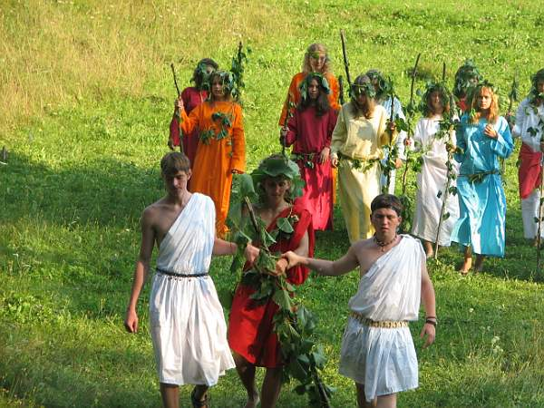

А вечером состоялся разговор. Собственно, ради него и затевалась вся эта канитель с репетициями, костюмами, столь сложной пьесой и т.д. Зачем был нужен культ Диониса, что принес он человечеству, что делает с нами вино сейчас. Знали бы вы, сколько у них иллюзий: им кажется, что, когда они выпьют, их разговоры умны и философичны, что они раскованны, общительны и веселы, что алкоголь делает их сильнее во всех отношениях. Конечно, мы понимаем, что и спектакль и разговор не подействуют немедленно. Надеяться, что они теперь ни за что, никогда, ни при каких обстоятельствах … глупо. Но то, что произошло, уже есть в их судьбе, может быть, не бесследно.
Интересно, что учитель Воронежской школы «Радуга» Ольга Николаевна Богданова, прожив с нами это время, приняла решение привезти 11 класс для работы над «Парсифалем», чему мы очень рады.
А еще: мы смогли в прошлом году вызвать интерес к современному искусству. Плоды, собранные в этом году: ребята сделали несколько артобъектов под открытым небом, пережили процесс рождения идеи из хаоса, необыкновенную радость от понимания глобальных смыслов в процессе творчества.
А наш гараж стал разноцветным со всех сторон. 8 групп, каждая на своем большом куске стены, рисовали определенное настроение. Теперь у нас есть свой вернисаж современного искусства. Надо отдать должное ребятам – чувства «читаются», они смогли найти точные жесты, оттенки и стилистику для выбранных ими чувств.
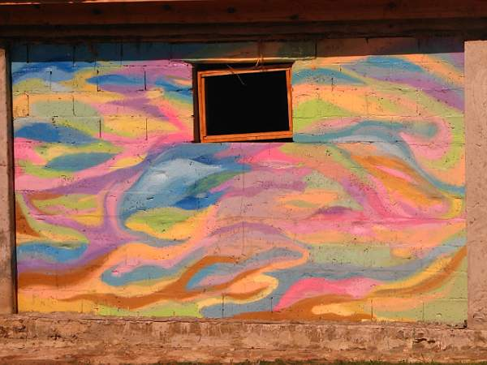
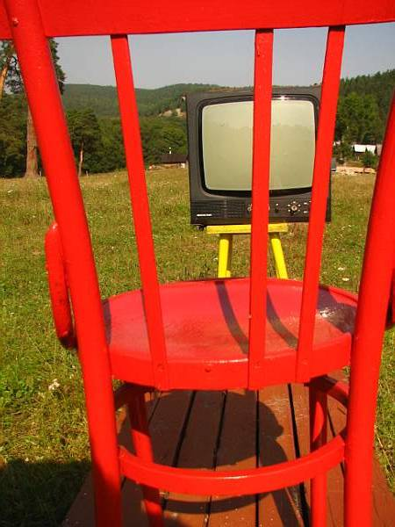
.

Дорогие коллеги! Есть ли необходимость описать нашу работу с «Вакханками» Эврипида? Нужен ли вам редактированный текст пьесы с комментариями и материалы для работы после спектакля? Откликнитесь, мы готовы поделиться.
Важно не закрывать глаза и не впадать в панику, а из понимания возраста, современной ситуации и силы искусства работать всеми возможными способами не только через запреты и морализацию.
Яна Голохвастова

